Техническая документация к проекту для предпрофессиональной олимпиады школьников по кейсу: “Система обнаружения поддельных сайтов кредитно-финансовых организаций”.

***Содержание документа технической документации:***

1. *Инструкция по эксплуатации/пользованию сайтом;*
2. *Описание Frontend сайта;*
3. *Описание работы алгоритмов сайта (Backend);*
4. *Структура программного кода.*

Инструкция по эксплуатации/пользованию сайтом.

На самом сайте имеется ToolBar (*Рисунок-1*):



*Рисунок–1. Основной ToolBar*

Изначально пользователь имеет доступ к 4 (четырем) активным вкладкам, на одну из которых переходит первоначально попав на сайт со страницы браузера (“Главная”). Во вкладке “Журнал” содержится информация о последних изменениях структуры сайта и обновления базы данных фишинговых проектов финансово-кредитных организаций. Вкладка “О нас” необходима для получения информации о создателях сайта, разработки проекта и ознакомления с технической документацией и сертификацией проекта. Для пользователей, которые желают помочь развитию сайта пополнением базы данных, необходима регистрация аккаунта, нажав на кнопку “Войти” пользователь переходит к выбору регистрации или авторизации, если аккаунт уже создан и зарегистрирован ранее.

ToolBar после авторизации на сайте принимает вид (*Рисунок-2*):



*Рисунок-2. ToolBar после авторизации*

Для того чтобы выйти из своей учетной записи необходимо активировать вкладку со своим именем -> “Выйти”. Для перехода в личный профиль пользователь может воспользоваться кнопкой “Профиль”, в разделе описанном выше.

Меню авторизации и регистрации новых пользователей (*Рисунок-3*):

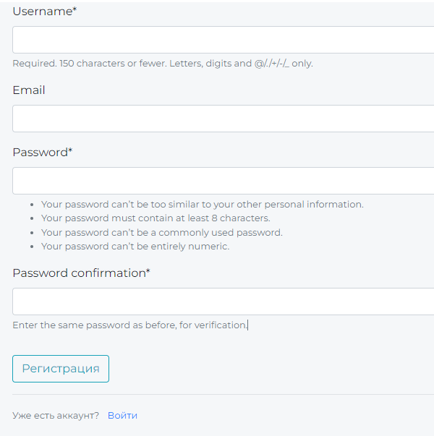

*Рисунок-3. Меню авторизации и регистрации*

Для регистрации пользователь в обязательном порядке должен указать:

* свою рабочую почту
* пароль
* повторение пароля

После авторизации

Для проверки ссылки фишинга необходимо скопировать ссылку сайта и вставить её в поле (*Рисунок-4*), поле перейдет в активное положение (*Рисунок-5*), нажав клавишу “Enter”, пользователь получит результат проверки:

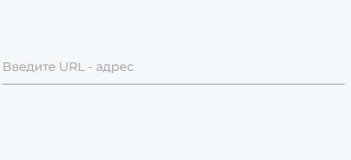

*Рисунок-4. Пассивное состояние поисковой строки*

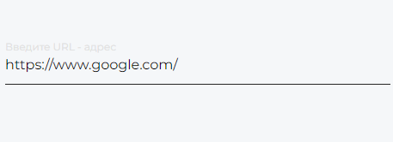

*Рисунок-5. Активное состояние поисковой строки*

Меню информации профиля (*Рисунок-6*):



*Рисунок-6. Краткая информация профиля*

Пользователь может лично указать дополнительную информацию своего профиля: изображение аватара, почту.

Описание Frontend сайта.

Основной язык программирования front базы – HTML. Ниже продемонстрирован короткий фрагмент кода (*Рисунок-6*) и ссылка на сам код GitHub.

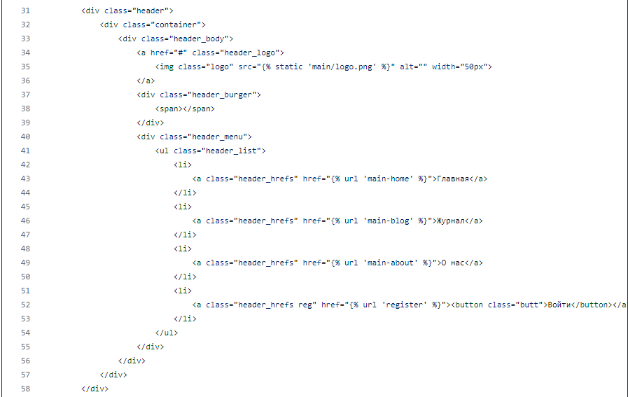

*Рисунок-6. Фрагмент программного кода Frontend’a*

Ссылка GitHub репозиторий:

[FlareXF/MatrixDisabler (github.com)](https://github.com/FlareXF/MatrixDisabler)

Описание работы алгоритмов сайта (Backend).

Основа Backend – Web Framework Django на языке Python. Ниже продемонстрирован фрагмент кода (*Рисунок-7*) и ссылка на GitHub.

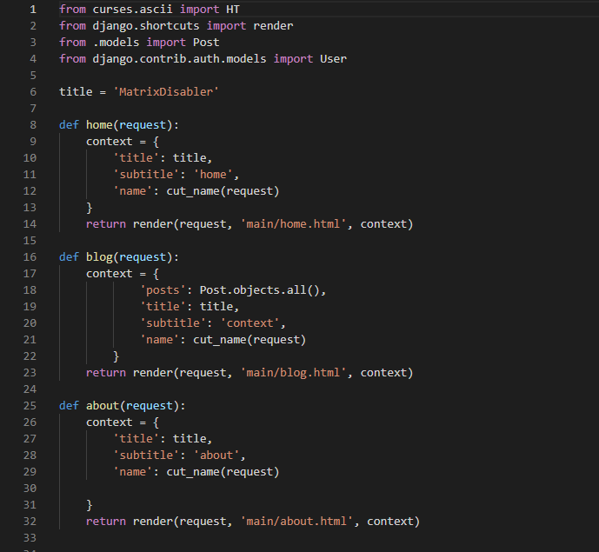

*Рисунок-7. Фрагмент программного кода Backend’a*

Ссылка GitHub репозиторий:

[FlareXF/MatrixDisabler (github.com)](https://github.com/FlareXF/MatrixDisabler)

Структура программного кода.

